Juan Felipe Namen
Ponente Proyecto de Acuerdo Local 002-2021

Recomendaciones exposición de motivos:
- El Decreto 372 de 2010 establece el que los excedentes financieros del CONFIS para los FDL son propiedad del Distrito. Esta asignación viene por inversión específica que no puede modificarse, aprobada por Planeación, Hacienda y Gobierno, por lo que la inversión debe aprobarse por la JAL o negarse. No hay espacio para el cambio en el Proyecto. Debido a que esto, cambiar el articulado podría generar que Secretaría de Gobierno no apruebe el acuerdo aprobado por la JAL y esos recursos vuelvan a las arcas del Distrito y se pierdan los recursos para la localidad.

- Indicadores de seguridad comparados por abril del 2019,2020 y 2021:
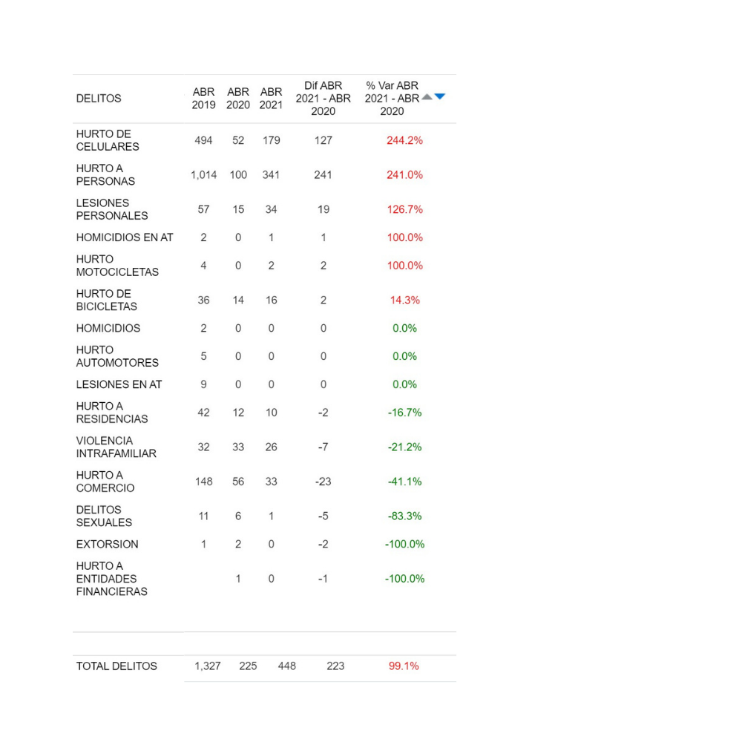
Como se puede ver en la gráfica elaborada con los datos de la Secretaría de Seguridad la variación total entre abril del 2020 y del 2021 en el total de los delitos es del 99.1%. Esto se da por el aumento en 244% de hurto a celulares, 241% de hurto a personas. 126% de lesiones personales, 100% en homicidio en AT y hurto a motocicletas y 13% en hurto a bicicletas.

Unas cifras bajaron como hurto a residencias, violencia intrafamiliar, hurto a comercio, delitos sexuales, extorsión y hurto a entidades financieras, pero el agregado de delitos casi que se duplicó en comparación al año pasado.

- La camioneta que sería comprada por el FDL sería para reemplazar a una camioneta 4x4 que ya cumplió su vida útil, no es un capricho de la policía. Además, que según la exposición de motivos de la alcaldía se destinación sería para “… avanzar en el fortalecimiento de los procesos de seguridad, convivencia y prevención del delito en las UPZ 89, 90 y la UPR Rural el Verjón…”, lo cual considero pertinente teniendo en cuenta el compromiso adquirido por la JAL con estas dos Unidades de Planeamiento (89 y Verjón) olvidadas por las administraciones anteriores.

- Es fundamental aprobar los recursos y cumplir con los presupuestos participativos votados por la comunidad, para que por fin el Verjón cuente con una vía segura y pavimentada, que le permita a la comunidad movilizarse con facilidad por este territorio históricamente olvidado por las Alcaldías pasadas. Como ediles nos comprometimos con la vereda en nuestra primera audiencia pública y debemos cumplir. Esto teniendo en cuenta que según informe de la Alcaldía Local de Chapinero solo el 19% de la vía está en buen estado, el 42% está en un estado regular y el 39% en un mal estado.

Jose Miguel Santamaría Barvo
Edil de Chapinero

